**PENERAPAN METODE *BUSINESS PROCESS RENGINEERING* (BPR) PADA SISTEM PENJUALAN CV. VANILLA GEMSTONE**

**SKRIPSI**



Oleh :

Intan Min Warokil Janah : 17185043

Kurnia Asih : 17185047

Rinrin : 17185087

**PROGRAM STUDI SISTEM INFORMASI**

**UNIVERSITAS NUSA PUTRA**

**SUKABUMI**

**2021**

**PENERAPAN METODE *BUSINESS PROCESS RENGINEERING* (BPR) PADA SISTEM PENJUALAN CV. VANILLA GEMSTONE**

**SKRIPSI**

*Diajukan Untuk Memenuhi Salah Satu Syarat Dalam Menempuh*

*Gelar Sarjana Komputer*

Oleh :

Intan Min Warokil Janah : 17185043

Kurnia Asih : 17185047

Rinrin : 17185087



**PROGRAM STUDI SISTEM INFORMASI**

**UNIVERSITAS NUSA PUTRA**

**SUKABUMI**

**2021**

**PERNYATAAN PENULIS**

JUDUL :PENERAPAN METODE *BUSINESS PROCESS RENGINEERING* (BPR) PADA SISTEM PENJUALAN CV. VANILLA GEMSTONE

Disusun Oleh :

1. Intan Min warokil Janah : 17185043
2. Kurnia Asih : 17185047
3. Rinrin : 17185087

“Saya menyatakan dan bertanggung jawab dengan sebenarnya bahwa Skripsi ini adalah hasil karya saya sendiri kecuali cuplikan ringkasan yang masing-masing telah saya jelaskan sumbernya. Jika pada waktu selanjutnya ada pihak lain yang mengklaim bahwa Skripsi ini sebagai karyanya, yang disertai dengan bukti-bukti yang cukup, maka saya bersedia untuk dibatalkan gelar Sarjana Komputer saya beserta segala hak dan kewajiban yang melekat pada gelar tersebut”.

Sukabumi, Agustus 2021

Intan Min Warokil J Kurnia Asih Rinrin

Penulis Penulis Penulis

**PERSETUJUAN SKRIPSI**

JUDUL :PENERAPAN METODE *BUSINESS PROCESS RENGINEERING* (BPR) PADA SISTEM PENJUALAN CV. VANILLA GEMSTONE

Disusun Oleh :

1. Intan Min warokil Janah : 17185043
2. Kurnia Asih : 17185047
3. Rinrin : 17185087

Skripsi ini telah diperiksa dan disetujui

Sukabumi, Agustus 2021

|  |  |
| --- | --- |
| Ketua Prodi Sistem Informasi  Adhitia Erfina, S.T, M.Kom  NIDN : 0417049102 | Pembimbing  Dudih Gustian, S.T, M. Kom  NIDN : 0405088001 |

**PENGESAHAN SKRIPSI**

JUDUL :PENERAPAN METODE *BUSINESS PROCESS RENGINEERING* (BPR) PADA SISTEM PENJUALAN CV. VANILLA GEMSTONE

Disusun Oleh :

1. Intan Min warokil Janah : 17185043
2. Kurnia Asih : 17185047
3. Rinrin : 17185087

Skripsi ini telah diajukan dan dipertahankan di depan Dewan Penguji pada Sidang Skripsi tanggal Agustus 2021 Menurut pandangan kami, Skripsi ini memadai dari segi kualitas untuk tujuan penganugerahan gelar Sarjana Komputer (S.Kom).

Sukabumi, Agustus 2021

|  |  |
| --- | --- |
| Pembimbing I  Dudih Gustian, S.T, M. Kom  NIDN : 0405088001 | Ketua Dewan Penguji  NIDN : |
| Wakil Rektor I Bidang Akademik  Anggy Pradiftha Junfithrana, S.Pd,MT  NIDN : 0425068502 | Ketua Prodi Sistem Informasi  Adhitia Erfina, S.T, M.Kom  NIDN : 0417049102 |

**PERSETUJUAN PUBLIKASI**

Sebagai sivitas akademis Universitas Nusa Putra, saya yang bertanda tangan dibawah ini:

Nama : Intan Min Warokil Janah NIM : 17185043

Nama : Kurnia Asih NIM : 17185047

Nama : Rinrin NIM : 17185087

Program Studi : Sistem Informasi

Jenis karya : Skripsi

Demi pengembangan ilmu pengetahuan, menyetujui untuk memberikan kepada Universitas Nusa Putra ***Hak Bebas Royaliti Nonekslusif (Non-Exlusive Royality-FreeRight)*** atas karya ilmiah saya yang berjudul :

**“Perancangan Sistem Informasi Penjualan Vanilla Menggunakan Metode BPR Pada CV. Vanilla Gemstone Berbasis Website”**

Beserta perangkat yang ada ( jika diperlukan). Dengan hak bebas royalti *Non Ekslusif* ini Universitas Nusa Putra berhak menyimpan, mengalih media/formatan, mengolah dalam bentuk pangkalan data (database), merawat dan mempublikasikan skripsi kami selama tetap mencantumkan nama kami sebagai penulis/pencipta dan sebagai pemilik Hak Cipta.

Demikian pernyataan ini saya buat dengan sebenarnya.

Dibuat di : Sukabumi

Pada Tanggal : Agustus 2021

Yang Menyatakan

Intan Min Warokil Janah Kurnia Asih Rinrin

***Skripsi ini Persembahkan***

***kepada Bapak dan Ibu tercinta,***

***Dan Teman-Teman seperjuaangan.***

***ABSTRACT***

*CV. Vanilla Gemstone is one of the leading vanilla ditributor conpanies in Sukabumi. The preparation of a comprehensive business plan is based on a sales strategy. While at this time the management of sales at CV. Vanilla Gemstone is still less effective because CV. Vanilla Gemstone during the sale, the owner places order or sales via telephone or short massage so that an efficient way for the sales segment has not been found. Then the so called old fashioned way in the sales system itself, resulting in sales figures that are not increasing day by day. It can make the company will experience defeat in business comprtition by other trading rivals. Based on these problems, we need an application that can manage vanilla sales more effeciently.*

*Keywoard : Sales Information System, Business Process Reengineering, UML, WEB.*

**ABSTRAK**

CV. Vanilla Gemstone adalah salah satu perusahaan distributor vanilla unggulan yang berada di Sukabumi. Penyusunan rencana usaha secara menyeluruh dilandasi oleh strategi penjualan. Sedangkan pada saat ini pengelolaan penjualan pada CV. Vanilla Gemstone masih kurang efektif dikarenakan CV. Vanilla Gemstone, saat berlangsungnya penjualan, pemilik melakukan order maupun penjualan melalui via telepon ataupun pesan singkat sehingga belum ditemukannya cara yang efisien untuk segmen penjualan. kemudian cara yang disebut kuno dalam sistem penjualan itu sendiri, sehingga menimbulkan angka penjualan yang kian hari tidak beranjak naik. hal itu dapat membuat perusahaan akan mengalami kekalahan dalam persaingan bisnis oleh saingan dagang lain. berdasarkan permasalahan tersebut, maka dibutuhkan suatu aplikasi yang dapat mengelola penjualan vanilla menjadi lebih efisien.

**Kata Kunci : Sistem Informasi Penjualan,** ***Business Process Reengineering*, UML, WEB.**

**KATA PENGANTAR**

Bismillahirrahmanirrahim. Segala puji dan syukur saya panjatkan kehadirat Allah SWT atas berkat Rahmat serta Karunia-Nya, penulis dapat menyelesaikan skripsi yang berjudul “PENERAPAN METODE *BUSINESS PROCESS RENGINEERING* (BPR) PADA SISTEM PENJUALAN CV. *VANILLA* *GEMSTONE*”. Dalam penulisan skripsi ini, penulis mendapatkan bimbingan serta petunjuk dari berbagai pihak sehingga skripsi ini bisa terselesaikan sesuai waktu yang telah ditetapkan. Oleh karena itu, penulis mengucapkan terima kasih kepada yang terhormat:

1. Bapak Dr. Kurniawan S.T, M.Si, MM selaku Rektor Universitas Nusa Putra.
2. Anggy Pradiftha Junfithrana, S.Pd,MT selaku wakil Rektor I Bidang Akademik.
3. Bapak Adhitia Erfina, S.T, M. Kom selaku Ketua Program Studi Sistem Informasi
4. Bapak Dudih Gustian, S.T, M. Kom selaku pembimbing yang memberikan arahan dalam skripsi ini.
5. Seluruh Dosen pengajar Sistem Informasi yang telah membagi ilmunya kepada penulis selama menempuh Pendidikan di Universitas Nusa Putra Sukabumi, serta seluruh staff Universitas Nusa Putra.
6. Orang tua dan segenap keluarga yang telah memberikan motivasi baik secara moril maupun materil kepada penulis, juga kepada semua pihak yang telah membantu.
7. Rekan-rekan seperjuangan Sistem Informasi angkatan 2017, dan rekan-rekan lain yang tidak bisa penulis sebutkan satu persatu, Serta kepada semua pihak yang telah ikut serta membantu kelancaran penyusunan skripsi ini.

Penulis menyadari bahwa dengan segala keterbatasan pengetahuan dan kemampuan yang dimiliki masih terdapat banyak kekurangan, baik dalam hal penulisan maupun isi skripsi ini. Untuk itu dengan segala kerendahan hati, penulis mengharapkan kritik dan saran yang membangun demi tercapainya kesempurnaan penulisan selanjutnya. Semoga karya sederhana ini dapat memberikan manfaat bagi pembaca.

**DAFTAR ISI**

**HALAMAN JUDUL**

**HALAMAN PERNYATAAN PENULIS**

**HALAMAN PERSETUJUAN SKRIPSI**

**HALAMAN PENGESAHAN SKRIPSI**

**HALAMAN PERSETUJUAN PUBLIKASI**

**HALAMAN PERUNTUKAN**

***ABSTRACT***

**ABSTRAK**

**KATA PENGANTAR**

**DAFTAR ISI**

**DAFTAR TABEL**

**DAFTAR GAMBAR**

**BAB I PENDAHULUAN**

1.1 Latar Belakang

1.2 Rumusan Masalah

1.3 Batasan Masalah

1.4 Tujuan Penelitian

1.5 Manfaat Penelitian

1.6 Sistematika Penulisan

**BAB II LANDASAN TEORI**

2.1 Penelitian Terkait

2.2 *Business Process Reengineering* (BPR)

2.2.1 Tahapan *Business Process Reenginering* (BPR)

2.2.2 Alasan Melakukan *Business Process Reenginering* (BPR)

2.3 *Object Oriented Programming* (OOP)

2.4 *Unified Modelling Language* (UML)

2.5 *Hypertext Preprocessor* (PHP)

2.6 MySQL Database

2.7 Kerangka Berfikir

**BAB III METODOLOGI PENELITIAN**

3.1 Metode Penelitian

3.2 Tahapan Penelitian

3.2.1 Pengumpulan Data

3.3 Studi Literatur

3.4 Metode Pengumpulan Data

3.4.1 Teknik Pengumpulan Data

3.5 Tempat dan Objek Penelitian

3.6 Metode Pengembangan Sstem

3.7 Alat dan Bahan

3.7.1 Alat

3.7.2 Bahan

3.8 Perancangan Sistem

3.9 Pengujian Sistem *(Testing)*

3.10 Jadwal Penelitian

**BAB IV HASIL PENELITIAN DAN PEMBAHASAN**

4.1 Hasil Penelitian

4.2 Perbandingan Sistem

4.3 Implementasi Sistem

4.3.1 Halaman Login

4.3.2 Halaman Register

4.3.3 Halaman Dasboard Admin

4.3.4 Halaman Data Toko

4.3.5 Halaman Data Produk

4.3.6 Halaman Pemesanan

4.3.7 Halaman Dasboard Pengguna

4.3.8 Halaman Tampil Produk

4.3.9 Halaman Keranjang

4.3.10 Halaman Pesanan Pengguna

**BAB V KESIMPULAN DAN SARAN**

5.1 Kesimpulan

5.2 Saran

**DAFTAR PUSTAKA**

**DAFTAR TABEL**

Tabel 3.1 Deskripsi *Use Case* Pengguna

Tabel 3.2 Deskripsi *Use Case* Admin

Tabel 3.3 Jadwal Penelitian

Tabel 4.1 Perbandingan Sistem

**DAFTAR GAMBAR**

Gambar 2.1 Kerangka Penelitian

Gambar 3.1 Alur Tahap Pengumpulan Data

Gambar 3.2 Alur Proses Aktivitas Admin dan Pengguna

Gambar 3.3 Rancangan Aktivitas Pengguna

Gambar 3.4 Rancangan Aktivitas Admin

Gambar 3.5 *Activity Diagram* Admin Pada Sistem

Gambar 3.6 *Activity Diagram* Pengguna Pada Sistem

Gambar 3.7 *Class Diagram*  Data Penjualan

Gambar 4.1 Tampilan Halaman *Login*

Gambar 4.2 Tampilan Halaman *Register*

Gambar 4.3 Tampilan Halaman *Dashboard* Admin

Gambar 4.4 Tampilan Halaman Data Toko

Gambar 4.5 Tampilan Halaman Data Produk

Gambar 4.6 Tampilan Halaman Pesanan

Gambar 4.7 Tampilan Halaman *Dashboard* Pengguna

Gambar 4.8 Tampilan Halaman Tampil Produk

Gambar 4.9 Tampilan Halaman Keranjang

Gambar 4.10 Tampilan Halaman Pemesanan Pengguna

## BAB I

## PENDAHULUAN

* 1. **1.1 Latar Belakang**

Teknologi Informasi mempunyai pengaruh yang sangat besar terhadap dunia pada saat ini. Hanya dengan satu jari dan gadget dapat terkoneksi dengan internet, kita dapat melihat dan mengetahui berbagai informasi dunia secara cepat. Karena kesibukan manusia saat ini dan untuk efisiensi waktu, hampir semua masyarakat diberbagai belahan dunia menggunakan *internet* disetiap harinya. [1] Karena *internet* merupakan fasilitas yang sangat efektif dan efesien bagi manusia untuk mempermudah dalam pekerjaan, promosi usaha, berorganisasi dan lainnya. Di lihat dari sisi positif *internet* banyak pengusaha internasional maupun nasional mulai memperluas penjualannya melalui jaringan *internet* dengan tujuan mengembangkan usahanya. [2]

Seiring perkembangan teknologi informasi, kita dapat merasakan persaingan usaha semakin hari semakin komplek, dimana semua informasi harus disampaikan secara menarik dan cepat serta dapat memberikan pengaruh yang positif bagi calon konsumen, oleh sebab itu sistem informasi penjualan sangat dibutuhkan oleh perusahaan CV. VANILLA GEMSTONE untuk meningkatkan penjualan kepada masyarakat secara luas dan mempermudah pengguna. CV. VANILLA GEMSTONE, yang beralamat di Jalan Sudajaya, Kp. Salatamiang, RT. 28/06, Desa Sukajaya, Kec. Sukabumi, Kab. Sukabumi. CV. VANILLA GEMSTONE mengambil bagian dalam penyediaan bahan makanan vanilla kota Sukabumi. Target penjualannya ditujukan pada kalangan menengah ke bawah dengan menyediakan berbagai jenis barang sesuai area penyediaan bahan makanan untuk menarik peminat konsumen.

Hasil penelitian terdahulu terdapat analisis data transaksi penjualan selama satu tahun dimulai pada bulan Agustus 2019 sampai bulan Juli 2020, dengan total transaksi sebanyak 578 transaksi berhasil membuat pola transkasi dalam penjualan baju. [3]

Untuk mencapai tujuan yang direncanakan perusahaan, tentunya perusahaan harus dapat menyesuaikan terhadap perkembangannya khususnya pada perkembangan teknologi yang ada, sistem yang dapat menghubungkan siklus informasi dititik beratkan pada bagian penjualan yang merupakan penunjang kemajuan perusahaan.

BPR adalah pemikiran ulang secara fundamental dan perancangan ulang secara radikal atas proses – proses bisnis untuk mendapatkan perbaikan dramatis dalam hal ukuran – ukuran kinerja penting dan kontemporer seperti biaya, kualitas, pelayanan dan kecepatan [4]. Penggunaan metode BPR (*Business Process Reengineering*) diharapkan dapat menghasilkan suatu proses penjualan baru yang cukup baik bagi CV. Vanilla Gemstone. Berdasarkan latar belakang diatas maka perlu adanya suatu program untuk mengolah sistem informasi CV. VANILLA GEMSTONE untuk dijadikan bahan penelitian skripsi yang berjudul: “**PENERAPAN METODE *BUSINESS PROCESS RENGINEERING* (BPR) PADA SISTEM PENJUALAN CV. VANILLA GEMSTONE”**

## 1.2 Rumusan Masalah

Untuk memberikan pelayanan dan kepuasan kepada konsumen, sebuah perusahaan akan berupaya memperbaiki dan menanggulangi setiap permasalahan yang timbul serta memberikan solusi yang terbaik. Berdasarkan latar belakang masalah CV. VANILLA GEMSTONE, maka permasalah dalam penelitian ini dapat dirumuskan antara lain:

* + 1. Bagaimana membuat sistem informasi penjualan yang baik pada CV. VANILLA GEMSTONE?
    2. Bagaimana cara menerapkan metode BPR dalam penjualan vanilla pada CV. Vanilla Gemstone ?
    3. Bagaimana kelayakan sistem informasi penjualan ini guna mempermudah pekerjaan pengguna?

## 1.3 Batasan Masalah

Dalam upaya pemecahan masalah dan penelitian penulis dapat tercapai, maka penulis melakukan beberapa pembatasan masalah yaitu:

* + 1. Dalam pembuatan web menggunakan PHP dan MySQL.
    2. Pada perancangan sistem informasi penjualan ini tidak dibahas tentang laporan keuangan per-periode apapun.
    3. Perancangan sistem informasi penjualan ini hanya membahas beberapa jenis produk vanilla yang ada di CV. VANILLA GEMSTONE*.*

## 1.4 Tujuan Penelitian

Maksud dari tujuan penelitian ini adalah untuk menyediakan sistem informasi penjualan Vanilla pada CV. VANILLA GEMSTONEberbasis *website.* Tujuan diadakan penelitian ini adalah antara lain:

1. Untuk membuat perancangan Sistem Informasi Penjualan Vanilla pada CV. VANILLA GEMSTONEberbasis *website*.

2. Untuk memberikan informasi dan mempermudah calon konsumen dalam memilih jenis Vanilla, melalui sistem informasi penjualan Vanilla berbasis *website*.

## 1.5 Manfaat penelitian

## Pada Penelitian ini penulis mengharapkan adanya manfaat yang maksimal walaupun dilaksanakan dengan kemampuan yang terbatas, sehingga penyajian jauh dari kesempurnaan. Adapun manfaat dari penelitian ini antara lain :

## Manfaat Teoritis

1. Untuk mempermudah CV. Vanilla Gemstonedalam mengolah penjualan Vanilla.
2. Memudahkan CV. Vanilla Gemstone dalam melihat aktivitas jual beli yang terjadi.

## Manfaat Akademis

1. Bagi penulis.

Bagi penulis ini dilakukan untuk menambah ilmu pengetahuan dan pemahaman mengenai perancangan sistem informasi penjualan dan dalam menganalisis sebuah sistem informasi yang ada di perusahaan dan mengimplementasikannya dengan membuat program aplikasi berbasis *website*.

1. Bagi penyediaan bahan makanan vanilla.

Hasil penelitian ini diharapkan bisa menjadi perbandingan antara ilmu manajemen teori dan praktek sehingga dengan adanya perbandingan tersebut akan lebih memajukan ilmu yang ada dan dapat menguntungkan berbagai pihak.

## 1.6 Sistematika Penulisan

## BAB I PENDAHULUAN

Dalam bab ini akan diuraikan mengenai latar belakang masalah, rumusan masalah, batasan masalah, tujuan penelitian, dan manfaat penelitian serta sistematika penulisan.

**BAB II LANDASAN TEORI**

Dalam bab ini akan diuraikan mengenai teori- teori yang diperlukan dalam menunjang penulisan skripsi, serta berisikan penelitian-pnelitian terdahulu yang dilakukan peneliti.

**BAB III METODOLOGI PENELITIAN**

Berisi tentang metode penelitian, metode pemilihan sampel, metode pengumpulan data, analisis data, metode pengembangan data, langkah – langkah penelitian dan jadwal penelitian

**BAB IV ANALISIS DAN IMPLEMENTASI**

Dalam bab ini membahas mengenai Analisa sistem yang berjalan, evaluasi dan solusi sistem yang diusulkan, dan implementasi.

**BAB V PENUTUP**

Dalam bab ini berisi tentang kesimpulan atas hasil penelitian dan saran yang diberikan berkaitan dengan hasil penelitian.

**BAB II**

**LANDASAN TEORI**

**2.1 Penelitian Terkait**

Penelitian ini disusun berdasarkan referensi terkait, diantaranya sebagai berikut :

Penelitian yang berjudul “Metode BPR (*Business Process Reengineering*) dalam Membangun Aplikasi Curiculum Vitae Dosen Berdasarkan Template Sertifikasi Pendidik” (Hasan Suroko). Bertujuan untuk melakukan suatu tindakan rekayasa ulang proses bisnis (BPR) pada fakultas sains dan teknologi. dan membuat aplikasi curriculum vitae dosen berdasarkan sertifikasi pendidik dalam menggunakan metode BPR dengan strategi pengembangan sistem menggunakan model RAD (*Rapid Application Development*) [5]

Selanjutnya pada penelitian yang berjudul “Analisa dan Perancangan Sistem Informasi Pengolahan Data Penduduk di Kantor Kecamatan Sungaiselan Bangka Tengah” (Suci Lestari). Penelitian ini berupaya untuk mewujudkan sebuah sistem informasi data penduduk menjadi lebih baik dan lebih efisien serta mempermudah dalam melakukan pencatatan data penduduk dan mempercepat dalam proses pembuatan laporan kependudukan, memudahkan mengontrol data masukan dan data keluaran dalam proses pengolahan dan pencarian data penduduk [6].

Penelitian yang berjudul “Pemilihan Konsep E-commerce dan BPR Penjualan Produk Olahan Kopi” (Ni Wayan Deriani). Penelitian tersebut bertujuan untuk mendapatkan gambaran tentang konsep *e-commerce*  yang sesuai berdasarkan kajian yang telah dilakukan, serta mendapatkan gambaran perubahan proses bisnis atau BPR dari usaha penjualan produk hasil olahan kopi. [7]

**2.2 *Business Process Reengineering* (BPR)**

*Business Process Reengineering* (BPR) atau proses rekayasa ulang sangat diperlukan oleh suatu lembaga atau perusahaan dalam mencapai efektifitas dan efisiensi suatu lembaga tersebut. Menurut Hammer dan Champy. Rekayasa ulang proses bisnis merupakan pemikiran fundamental dan perancangan ulang secara radikal atas proses – proses bisnis untuk mendapatkan perbaikan secara dramatis dalam hal ukuran – ukuran kinerja yang penting seperti biaya, kualitas, pelayanan, dan kecepatan. [8]

*Business Process Reengineering* (BPR) merupakan suatu proses merubah bisnis agar proses tersebut menjadi lebih efektif dan efisien tanpa adanya perubahan pada struktur dan fungsi perusahaan itu sendiri. [9]

Business Process Reengineering adalah pemikiran kembali secara fundamental dan perancangan kembali proses bisnis secara radikal, dihasilkan dari sumber daya organisasi yang tersedia. BPR menggunakan pendekatan untuk perancangan kembali cara kerja dalam mendukung misi organisasi dan mengurangi biaya.

Dari definisi diatas keduanya menekankan pada penataan ulang atau perancangan ulang proses yang bertujuan untuk mendapatkan peningkatan dan perbaikan yang signifikan. Yang memuat empat kata kunci yaitu :

1. Fundamental merujuk pada *basic style working* yang dimiliki perusahaan atau lembaga.
2. Radikal artinya merubah semua struktur dan prosedur lama dengan cara baru.
3. Spektakuler artinya perusahaan atau lembaga tidak sekedar melakukan *marginal improvements*.
4. Proses artinya *redesign* yang dilakukan pada proses-proses bisnis [10].

**2.2.1 Tahapan BPR (*Business Process Reengineering)***

1. Identify The Process To Be Improved

Tahap Ini Merupakan Tahap Untuk Melakukan Identifikasi Mengenai Proses-proses Yang Akan Menjadi Prioritas Tertinggi Untuk Dilakukan Pengembangan.

2. Tahap Analisa

Pada tahap ini dilakukan analisa terhadap kegiatan dalam proses bisnis untuk mengidentifikasi dampak dan menambah nilai bisnis perusahaan.

Langkah-langkah penting untuk melakukan *reengeneering* adalah:

1. Siap akan perubahan yang akan terjadi.
2. Melakukan analisa terkait proses yang terjadi.
3. Melakukan desain ulang proses.
4. Transisi terhadap proses yang baru[11].

**2.2.2 Alasan Melakukan *Business Process Reengineering* (BPR*)***

Beberapa alasan dilakukannya *reengeneering* pada CV. Vanilla Gemstone adalah :

1. Segi Kecepatan/Fleksibilitas
2. Segi Keuangan/Biaya
3. Segi Pelayanan/Mutu[12]

**2.3 *Object Oriented Programming* *(OOP)***

Pemrograman berorientasi objek (PBO) atau dalam bahasa inggris disebut *object oriented programming* (OOP) merupakan paradigma pemrograman yang berorientasikan kepada objek. OOP memodelkan obyek yang ada di dunia nyata (real-word objects) ke dalam software obyek dalam pemrograman. Oleh karena itu, di dalam OOP juga dikenal istilah seperti yang ada pada obyek dunia nyata, yaitu pewarisan (inheritance), dimana suatu obyek dapat mewariskan sifat-sifat yang dimilikinya kepada obyek turunannya[13].

Secara umum, beberapa keuntungan yang dapat diperoleh pada OOP antara lain adalah simplicity, modularity, modifiability, extensibility, flexibility, maintainability, dan reasonability. Model data berorientasi objek dikatakan dapat memberi fleksibilitas yang lebih, kemudahan mengubah program, dan digunakan luas dalam teknik piranti skala besar. Lebih jauh lagi, pendukung OOP mengklaim bahwa OOP lebih mudah dipelajari bagi pemula dibanding dengan pendekatan sebelumnya, dan pendekatan OOP lebih mudah dikembangkan dan dirawat.

Pemrograman borientasi objek menekankan pada konsep-konsep berikut yang merupakan ciri khasnya, yaitu:

1. Kelas

Kelas adalah kumpulan atas definisi data dan fungsi-fungsi dalam suatu unit untuk suatu tujuan tertentu

1. Objek

Objek membungkus data dan fungsi bersama menjadi suatu unit dalam sebuah program komputer; objek merupakan dasar dari modularitas dan struktur dalam sebuah program komputer berorientasi objek.

1. Abstraksi

Abstraksi merupakan kemampuan sebuah program untuk melewati aspek informasi yang diproses olehnya, yaitu kemampuan memfokus pada inti.

1. Enkapsulasi

Enkapsulasi memastikan pengguna sebuah objek tidak dapat mengganti keadaan dalam dari sebuah objek dengan cara yang tidak layak; hanya metode dalam objek tersebut yang diberi ijin untuk mengakses keadaannya. Setiap objek mengakses interface yang menyebutkan bagaimana objek lainnya dapat berinteraksi dengannya. Objek lainnya tidak akan mengetahui dan tergantung kepada representasi dalam objek tersebut.

1. Polimorfisme

konsep ini memungkinkan digunakannya suatu interface yang sama untuk memerintah objek agar melakukan aksi atau tindakan yang mungkin secara prinsip sama namun secara proses berbeda.

1. Inheritas

Inheritas mengatur polimorfisme dan enkapsulasi dengan mengijinkan objek didefinisikan dan diciptakan dengan jenis khusus dari objek yang sudah ada

Dengan menggunakan OOP maka dalam melakukan pemecahan suatu masalah kita tidak melihat bagaimana cara menyelesaikan suatu masalah tersebut (terstruktur) tetapi objek-objek apa yang dapat melakukan pemecahan masalah tersebut.

**2.4 *Unified Modelling Language* (*UML*)**

*UML (unified modelling language)* adalah suatu metode dalam permodelan secara visual yang digunakan secara visual yang digunakan sebagai sarana perancangan sistem berorientasi objek. Perlu diketahui bahwa sistem yang baik itu berawal dari perancangan dan permodelan yang matang. Salah satu nya adalah dengan menggunakan UML.

**2.5 *Hypertext Preprocessor* (PHP)**

PHP merupakan bahasa pemrograman web server-side yang bersifat open source. PHP merupakan script yang teritegrasi dengan HTML dan berada pada server (*server side HTML embedded scripting*). PHP adalah *script* yang digunakan untuk membuat halaman *website* yang dinamis [14].

**2.6 *MySQL Database***

MySQL adalah salah satu Database management sistem (DBMS) dari sekian banyaknya DBMS seperti *Oracle*, *Ms SQL*, *Postage SQL*, dan lainnya. MySQL berfungsi untuk mengolah database menggunakan bahasa sql. MySQL bersifat *open source* sehingga kita bisa menggunakannya secara gratis. Pemrograman PHP juga sangat mendukung / *support* dengan database MySQL [15].

**2.7 Kerangka Berfikir**

Kerangka berfikir merupakan cara ilmiah untuk mendapatkan data untuk menunjang penelitian penulis, perincian prosedur kerja yang akan dilakukan pada waktu meneliti.

Kerangka peneliatian dilihat seperti pada gambar 2.1

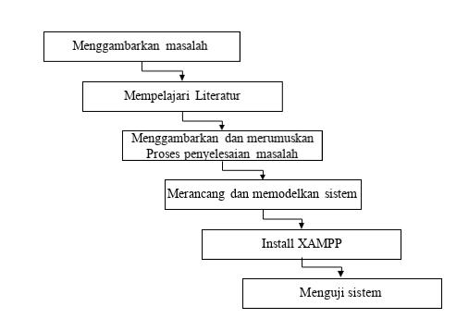

## Gambar 2.1 Kerangka penelitian

Berdasarkan gambar 2.1 diuraikan Kerangka berfikir penulis adalah sebagai berikut:

1. Menggambarkan masalah.
2. Mempelajari Literatur
3. Menggambarkan dan merumuskan proses penyelesaian masalah.
4. Menginstall program *XAMPP*

Spesifikasi *hardware* yang digunakan adalah sebagai berikut:

* 1. *Processor Intel(R) Celeron(R)* CPU 847 @1.10Ghz
  2. 4.2.Besar RAM 4 GB
  3. Kapasitas hardisk 500 GB
  4. Perangkat tambahan lain seperti *mouse* dan *keyboard*
  5. Sistem Operasi Window 10
  6. Xampp win32-7.0.6-0-VC14

1. Implementasi

**BAB III**

**METODOLOGI PENELITIAN**

**3.1 Metode Penelitian**

Metodologi diartikan sebagai ilmu tentang metode, studi tentang metode, khususnya metode ilmiah, yaitu cara-cara yang dipakai untuk mengejar suatu bidang ilmu. Metodologi diartikan pula sebagai studi mengenai asasasas dasar dari penyelidikan, seringkali melibatkan masalah-masalah tentang logika, penggolongan dan asumsi-asumsi dasar. Selanjutnya juga diartikan sebagai analisis dan pengaturan secara *systematis* mengenai asas-asas dan proses-proses membimbing suatu penyelidikan ilmiah, atau yang menyusun struktur dari ilmu-ilmu khusus secara lebih khusus [16].

**3.2 Tahapan Penelitian**

**3.2.1 Pengumpulan Data**

Dalam penelitian ini penulis menggunakan 3 (tiga) cara untuk mengumpulkan data sebagai berikut :

1. Studi Pustaka

Studi pustaka dilakukan dengan cara membaca, mempelajari, serta mengumpulkan teori – teori yang bersumber dari buku maupun jurnal – jurnal yang berhubungan dengan sistem dan metode terkait yang dapat mendukung penelitian ini.

1. Observasi (Pengamatan)

Obsevasi / pengamatan dilakukan guna mengumpulkan informasi mengenai data – data yang dibutuhkan. Hal ini dilakukan agar dapat melakukan analisis terhadap sistem yang sedang berjalan serta menentukan rancangan sistem usulan “baru” yang akan di bangun.

1. Wawancara

Selain melakukan observasi, wawancara juga dilakukan dengan melakukan pertemuan bersama Bapak Ade Ilham Purnama selaku Wakil Direktur di CV. Vanilla Gemstone. Hal ini dilakukan untuk mendapatkan informasi secara lengkap, dengan diadakan nya metode tanya jawab yang berhubungan dengan data.

**3.3 Studi Literatur**

Studi Literatur dilakukan dengan mempelajari dokumen terkait yg berhubungan dengan kebutuhan pada proses perancangan sistem pemasaran yang menjadi hasil dari penelitian, dan menjadi referensi untuk penyusunan laporan penelitian, dokumen tersebut berupa dokumen perusahaan,buku, ebook, dan informasi yg bersumber dari internet.

**3.4 Metode Pengumpulan data**

Metode pengumpulan data yang dilakukan adalah sebagai berikut :

**3.4.1 Teknik Pengumpulan Data**

Berikut tahapan pengumpulan data :

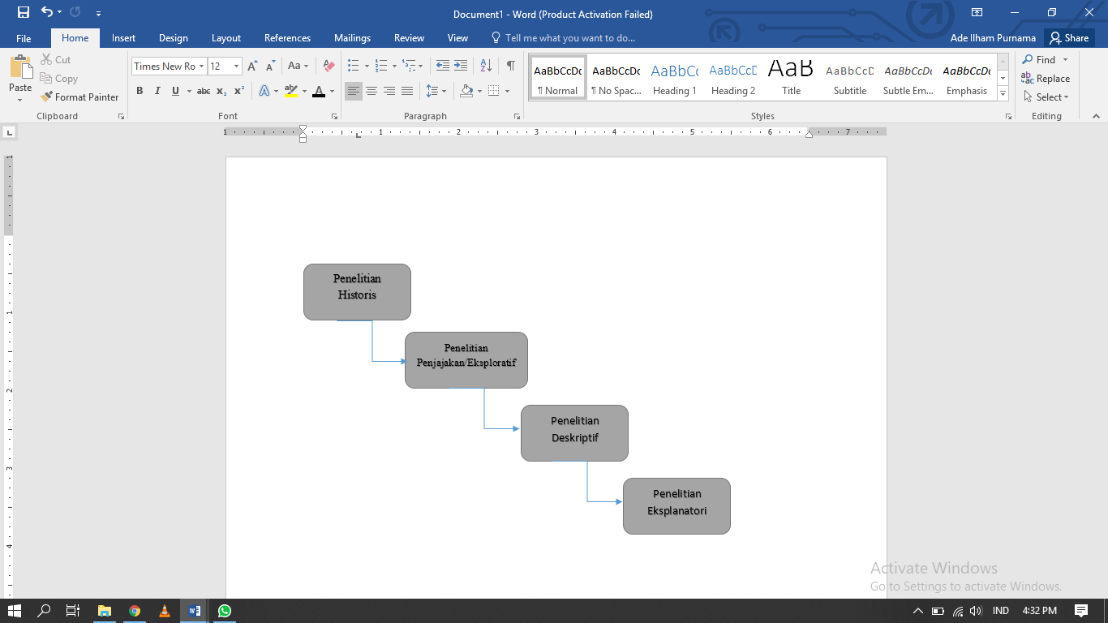

**Gambar 3.1** Alur tahap pengumpulan data

1. Penelitian Historis

Bertujuan untuk mendeskripsikan apa-apa yang telah terjadi pada masa lampau.

1. Penelitian Penjajakan/ Eksploratif

Penelitian ini bertujuan untuk mencari hubungan-hubungan baru yang terdapat pada suatu permasalahan yang luas dan kompleks.

1. Penelitian Deskriptif

Bertujuan untuk mendeskripsikan apa - apa yang saat ini berlaku.

1. Penelitian Eksplanatori

Penjelasan/ eksperimen, bertujuan untuk menjelaskan apa - apa yang akan terjadi bila variabel - variabel tertentu dikontrol atau dimanipulasi secara tertentu.

### **3.5 Tempat dan Objek Penelitian**

CV. Vanilla Gemstone merupakan satu bentuk usaha perdagangan batu mulia yang didirikan dengan konsep workshop di bulan Februari tahun 2016. Pada masa itu nama perusahaan masih menggunakan nama PT. Shahpadu Atlantis Jaya. Selama kurang lebih tiga tahun tepatnya tahun 2019 konsep tersebut bergeser dari perdagangan batu mulia menjadi perdagangan vanilla beans (buah vanilla) dan lahirlah nama CV. Vanilla Gemstone.

Nama vanilla gemstone sendiri terdiri dari dua kata yang berasal dari bahasa universal yaitu vanilla yang memiliki makna “vanila (vanili)” dan gemstone yang mempunyai makna “batu mulia”. Sehingga secara bahasa, vanilla gemstone mempunyai makna bahwa perusahaan tersebut bergerak dibidang vanilla beans dan batu mulia.

**3.6 Metode Pengembangan Sistem**

Metode pendekatan yang digunakan adalah metode pendekatan berorientasi objek (*Object Oriented*). Pengembangan Berorientasi objek merupakan cara berpikir baru serta berlogika dalam menghadapi masalah – masalah yang akan di atasi dengan bantuan komputer. OOP mencoba melihat permasalahan lewat pengamatan dunia nyata dimana setiap objek adalah entitas tunggal yang memiliki kombinasi struktur data fungsi tertentu.

Tujuan utama OOP adalah menghasilkan program yang jelas, handal dan mudah dikelola. OOP dirancang pada konsep tertentu untuk mencapai tujuannya mengatasi kelemahan pendekatan pemograman konvensional.

**3.7 Alat dan Bahan**

**3.7.1 Alat**

Perancangan sistem pada penelitian ini menggunakan :

1. Laptop dengan spesifikasi sebagai berikut:

a. *Processor* : AMD A4-9125 RADEON R3, 4 COMPUTE CORES 2C+2G 2.30 GHz

b. Ram : 4.00 GB

c. *Operating System* : 64-bit operating system, x64-based processor

2. Editor : Sublime Text

3. Bahasa Pemrograman :PHP dan SQL

4. Database : MYSQL

5. Server : Localhost

6. Software Pengolah Kata : Microsoft 2013

**3.7.2 Bahan**

Dalam Peneltian ini bahan yang digunakan adalah data yang diperoleh dari hasil studi literatur berupa data perusahaan dan data produk.

**3.8 Perancangan Sistem**

Peracangan Sistem pada penelitian ini menggunakan *unified modeling language* (UML), UML adalah himpunan struktur dan teknik permodelan desain program beroriantasi objek (OOP) serta aplikasinya.

Perancangan Sistem pada penelitian ini dijabarkan sebagai berikut :

A. *Use Case Diargam*

*Use Case Diargam* menggambarkan model dari beberapa business use case (tujuan) yang merepresentasikan interaksi antara restoran (sistem bisnis) dan pemangku kepentingan utamanya (pelaku usaha dan pekerja bisnis).



**Gambar 3.2** alur proses aktivitas admin dan pengguna

  
 **Gambar 3.3** Rancangan aktivitas pengguna

**Tabel 3.1** Deskripsi *Use Case* pengguna

|  |  |
| --- | --- |
| Aktor | Deskripsi |
| Pengguna | Pengguna Merupakan aktor yang memiliki hak akses untuk melihat produk, Mengajukan pemesanan produk, dan mengecek status pesanan. |



**Gambar 3.4** rangcangan aktivitas admin

**Tabel 3.2** Deskripsi *Use Case* admin

|  |  |
| --- | --- |
| Aktor | Deskripsi |
| Admin | Admin Merupakan aktor yang meiliki hak akses untuk mengelola data perusahaan, mengelola data produk, mengelola data transaksi. |

B. Acivity Diagram

Menurut Sukamto dan Shalahuddin tahun 2013, “Diagram aktivitas atau activity diagram menggambarkan workflow (aliran kerja) atau aktivitas dari sebuah sistem atau proses bisnis atau menu yang ada pada perangkat lunak”.



**Gambar 3.5** *Aktivity* diagram admin pada sistem

Aktivitas Admin pada sistem yaitu Admin dapat mulai mengaskses sistem diawali dengan *login* menggunakan username dan *password* yang telah terdaftar pada sistem, jika *username* dan *password* yang di input salah maka sistem tidak akan menampilkan halaman *dashboard* melainkan masih ada pada halaman *login*, jika *username* dan *password* benar maka sistem akan beralih ke halaman *dashboard*, pada halaman ini admin dapat mulai mengelola data data yaitu: data perusahaan sebagai pemilik yang sah, data produk yang nantinya akan ditampilkan pada saat pengguna akan memesan produk, data transaksi yang merupakan inti dari proses pemasaran yaitu interaksi antara admin dan pengguna, dimana pengguna memesan sebuah produk kemudian admin memvalidasi pemesanan dilanjutkan pengguna menyelesaikan administrasi dan barang diantar sesuai alamat pada pemesanan.



**Gambar 3.6** *Aktivity* diagram pengguna pada sistem

Aktivitas Pengguna pada sistem yaitu Pengguna dapat mulai mengaskses sistem diawali dengan *register*, pada halaman ini pengguna dapat mendaftarkan akun hingga akun siap digunakan, jika telah selesai *register* maka pengguna dapat *login* dan menuju halaman *dashboard*, pada halaman ini pengguna dapat melihat *list* produk dan memesan produk yang diinginkan setelah menyelesaikan administrasi maka dapat mengecek status pesanan hingga pesanan diterima.

C. *Class Diagram*

*Class diagram* adalah *UML* yang menggambarkan kelas-kelas dalam sebuah sistem dan hubungan antar satu sama lain, serta dimasukan pula atributnya.

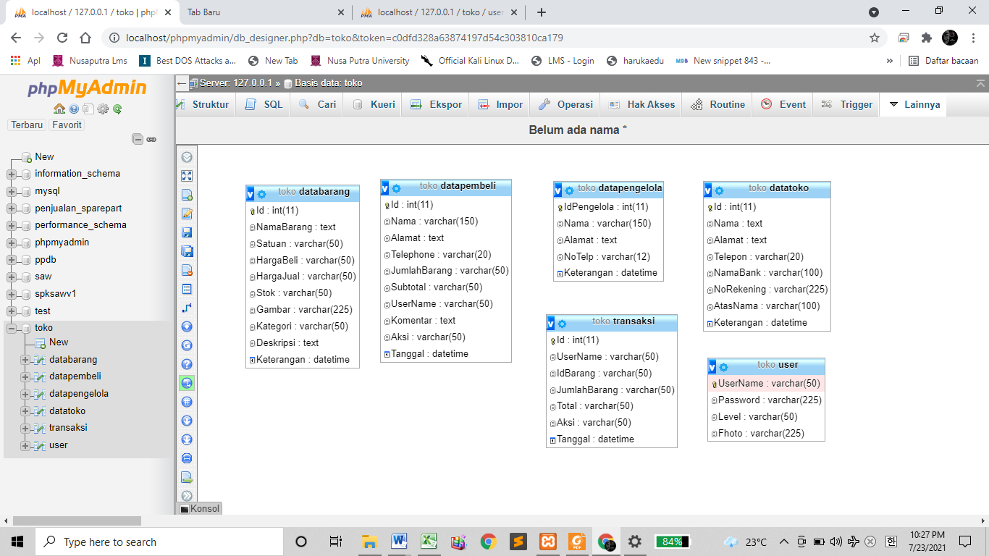

**Gambar 3.7** *Class Diagram* Data Penjualan

**3.9 Pengujian Sistem (Testing)**

Pengujian Sistem menggunakan *Black Box Testing*, Pada tahap pengujian ini penguji melakukan pengujian mengecek beberapa fungsional sistem seperti : tambah, edit, hapus, melihat, data, rekap data penjualan. Dengan hasil semua fungsi aplikasi berjalan sesuai dengan aturan sistem data penjualan.

**3.10 Jadwal Penelitian**

**Tabel 3.3** Jadwal Penelitian

|  |  |  |  |  |  |  |  |  |  |  |  |  |  |  |  |  |  |  |  |  |  |  |  |  |  |  |  |  |  |
| --- | --- | --- | --- | --- | --- | --- | --- | --- | --- | --- | --- | --- | --- | --- | --- | --- | --- | --- | --- | --- | --- | --- | --- | --- | --- | --- | --- | --- | --- |
| No | Nama Kegiatan | Februari | | | | Maret | | | | April | | | | Mei | | | | Juni | | | | Juli | | | | Agustus | | | |
| 1 | Studi Pustaka |  |  |  |  |  |  |  |  |  |  |  |  |  |  |  |  |  |  |  |  |  |  |  |  |  |  |  |  |
| 2 | Pengaju-an Dosen Pembimbing |  |  |  |  |  |  |  |  |  |  |  |  |  |  |  |  |  |  |  |  |  |  |  |  |  |  |  |  |
| 3 | Pengumpulan Data |  |  |  |  |  |  |  |  |  |  |  |  |  |  |  |  |  |  |  |  |  |  |  |  |  |  |  |  |
| 4 | Analisis dan Pengolahan Data |  |  |  |  |  |  |  |  |  |  |  |  |  |  |  |  |  |  |  |  |  |  |  |  |  |  |  |  |
| 5 | Proses bimbingan |  |  |  |  |  |  |  |  |  |  |  |  |  |  |  |  |  |  |  |  |  |  |  |  |  |  |  |  |
| 6 | Submit Jurnal |  |  |  |  |  |  |  |  |  |  |  |  |  |  |  |  |  |  |  |  |  |  |  |  |  |  |  |  |
| 7 | Sidang Ujian Skripsi |  |  |  |  |  |  |  |  |  |  |  |  |  |  |  |  |  |  |  |  |  |  |  |  |  |  |  |  |

**BAB IV**

**HASIL PENELITIAN DAN PEMBAHASAN**

# **4.1 Hasil Penelitian**

Hasil penelitian yang berisi perancangan sistem informasi penjualan pada CV. *Vanilla gemstone*. Sistem informasi diperoleh dari hasil analisis dan desain sistem pada bab-bab sebelumnya. Data hasil penelitian dimasukan secara terkomputerisasi dalam bentuk sistem informasi yang dibangun menggunakan *PHP* dan *My SQL* sebagai database.

**4.2 Perbandingan Sistem**

Adapun perbandingan sebelum dan setelah menggunakan sistem yang baru adalah sebagai berikut :

**Tabel 4.1** perbandingan sistem

|  |  |  |
| --- | --- | --- |
| **Proses** | **Sebelum** | **Sesudah** |
| Pendataan Penjualan | Proses masih menggunakan cara seperti menulis data penjualan pada buku penjualan secara manual, sehingga proses yang diperlukan akan memakan waktu lebih lama dan kurangnya keakuratan dan keamanan data. | Proses penjualan dapat langsung di input dan dimasukan pada sistem, sehingga mempercepat proses penjualan dan keakuratan penjualan. |
| Pendataan Pesanan | Proses pemesanan biasanya masih menggunakan media seperti *whatsapp* dan datang langsung ke perusahaan. | Proses pemesanan bisa langsung dilakukan dengan mengakses *web vanilla* gemstone dan akan langsung terdata pada sistem. |
| Update data barang | Proses ini biasanya harus mengganti buku untuk mengupdate data barang yang baru. | Proses dapat dilakukan dengan mengubah maupun menambahkan data pada sistem dan otomatis akan terganti dengan data baru yang sudah terupdate. |

**4.3 Implementasi Sistem**

Implementasi Sistem terdiri dari halaman – halaman yang terlihat oleh admin dan user.

**4.3.1 Halaman *login***

Berikut halaman bagi Admin dan *User* untuk dapat masuk pada sistem.

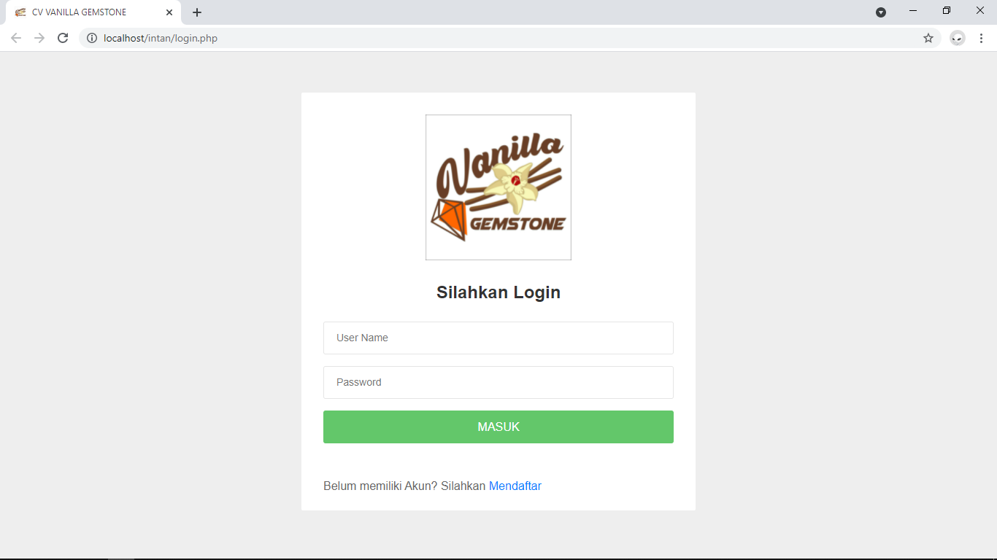

**Gambar 4.1** Tampilan Halaman *login*

Pada halaman *login*, admin dan pengguna *(user)* harus mengisi *username* dan *password* yg telah terdaftar pada sistem, Jika pengguna belum memiliki akun untuk *login* maka pengguna harus terlebih dahulu mengakses halaman register dan user dapat mulai membuat akun baru.

**4.3.2 Halaman Register**

Berikut halaman register untuk mendaftar.

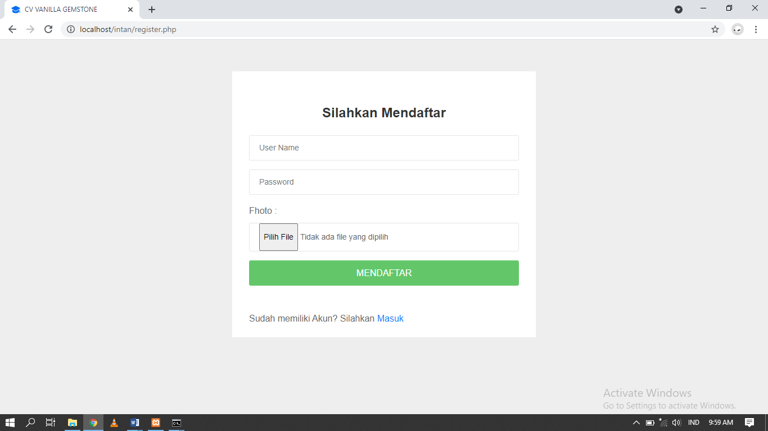

**Gambar 4.2** Tampilan Halaman Register

Pada halaman Register, pengguna dapat mulai mendaftarkan akun baru dengan mengisi setiap form yg tersedia pada halaman ini.

**4.3.3 Halaman *Dashboard* Admin**

Berikut halaman *dasboard* bagi admin.

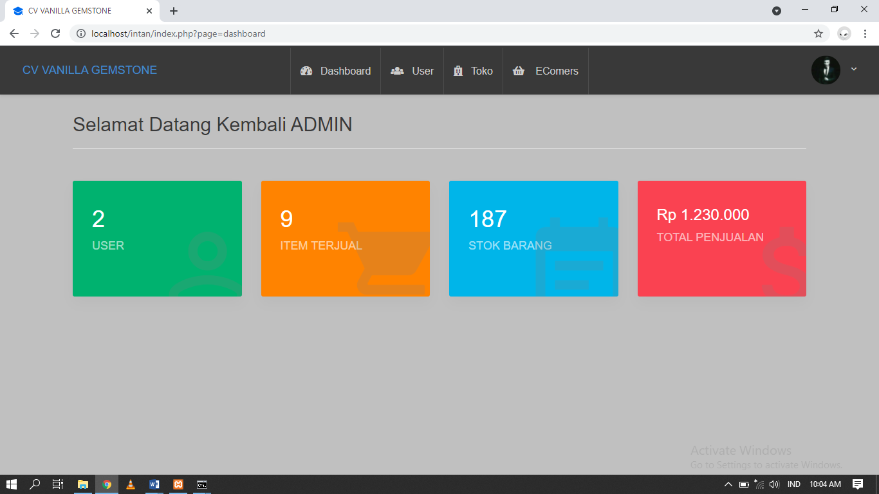

**Gambar 4.3** Tampilan Halaman *Dashboard* Admin

Pada halaman *dashboard*, admin dapat melihat siklus pemasaran dan mengelola data pada setiap halaman yg tersedia pada sistem.

**4.3.4 Halaman Data Toko**

Berikut halaman data toko.

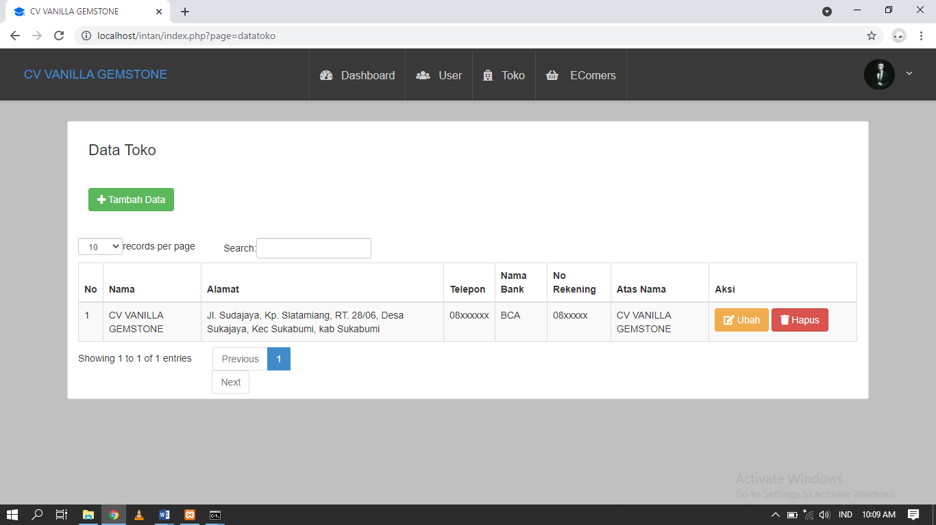

**Gambar 4.4** Tampilan Halaman Data Toko

Pada Halaman ini admin dapat mengelola data toko dengan akses menampilkan, menambah, memperbaharui dan menghapus.

Data yang di input pada halaman ini nantinya akan ditampilkan pada halaman transaksi pengguna.

**4.3.5 Halaman Data Produk**

Berikut halaman data produk.

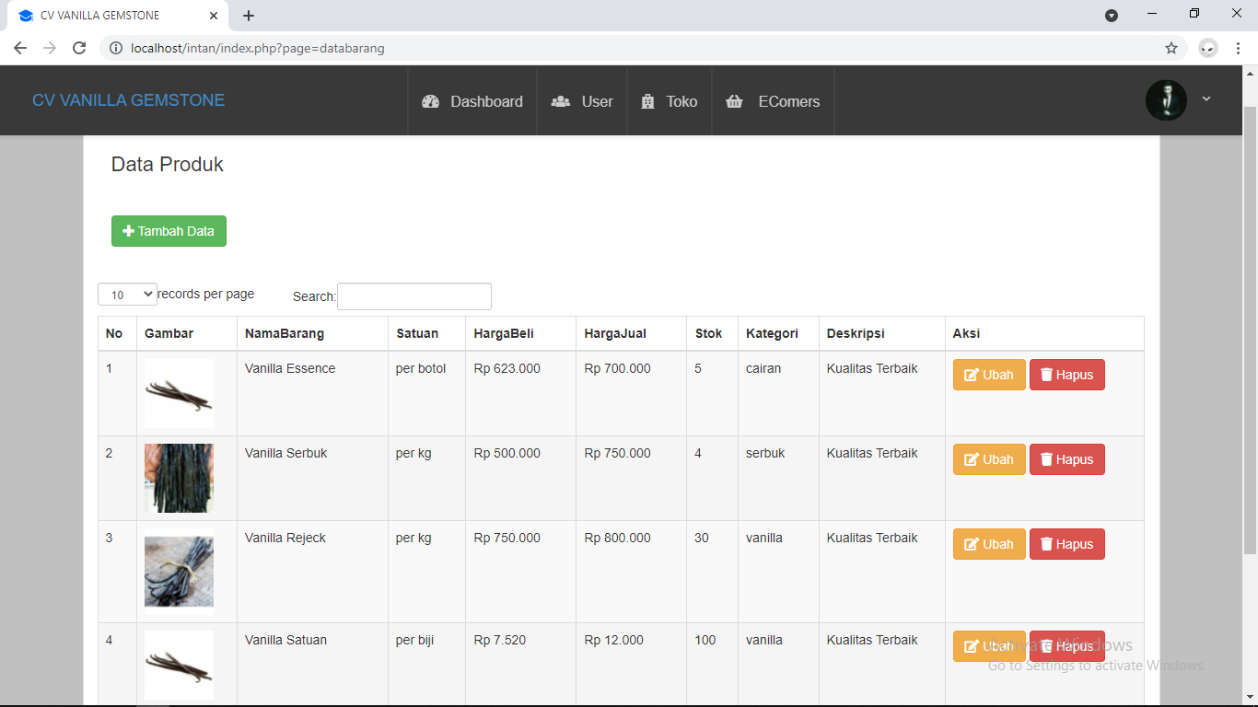

**Gambar 4.5** Tampilan Halaman Data Produk

Pada halaman ini admin dapat mengelola data produk dan *output*nya akan ditampilkan pada halaman *dashboard* pengguna, dimana pengguna dapat memesan produk tersebut.

**4.3.6 Halaman Pemesanan (Transaksi)**

Berikut halaman transaksi.

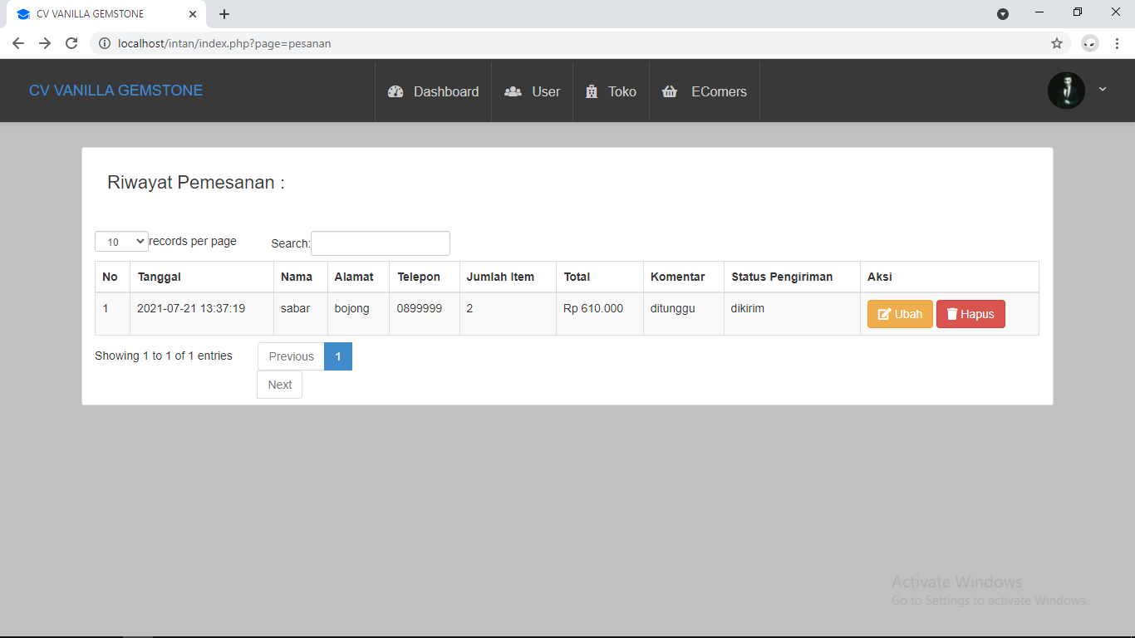

**Gambar 4.6** Tampilan Halaman Pesanan

Pada halaman ini admin dapat mengelola data pesanan dan memvalidasi status pesanan setiap pengguna, diawali dengan status dipesan yang berarti pengguna baru mengajukan pemesanan produk dilanjutkan dengan status dikirim yang berarti pengguna telah menyelesaikan administrasi pembayaran, dan status diterima yang berarti produk pesanan pengguna telah sampai kepada tangan pengguna, adapun output dari proses halaman ini akan ditampilkan pada halaman riwayat pemesanan pengguna.

**4.3.7 Halaman Dashboard Pengguna *(User)***

Berikut halaman dashboard bagi pengguna *(user).*

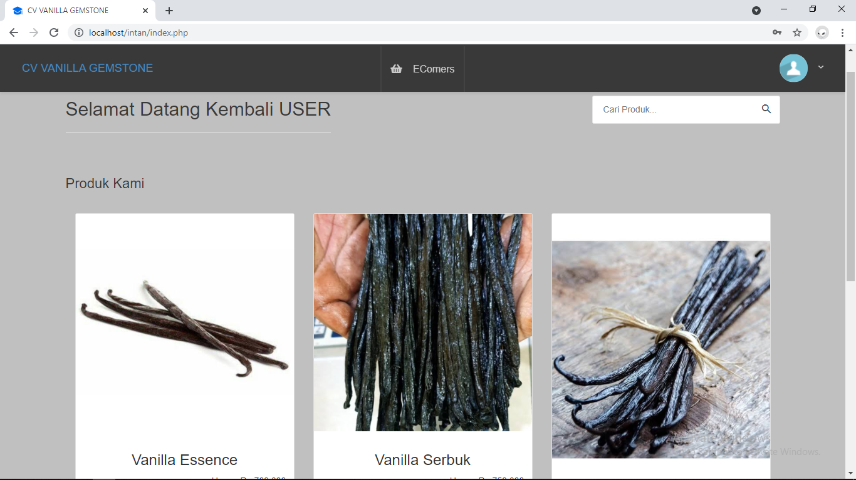

**Gambar 4.7** Tampilan Halaman Dashboard Pengguna

Pada halaman ini pengguna dapat melihat *list* produk apa saja yang ada dan dapat dipesan sesuai kebutuhan pengguna.

**4.3.8 Halaman Tampil Produk**

Berikut halaman untuk menampilkan produk.

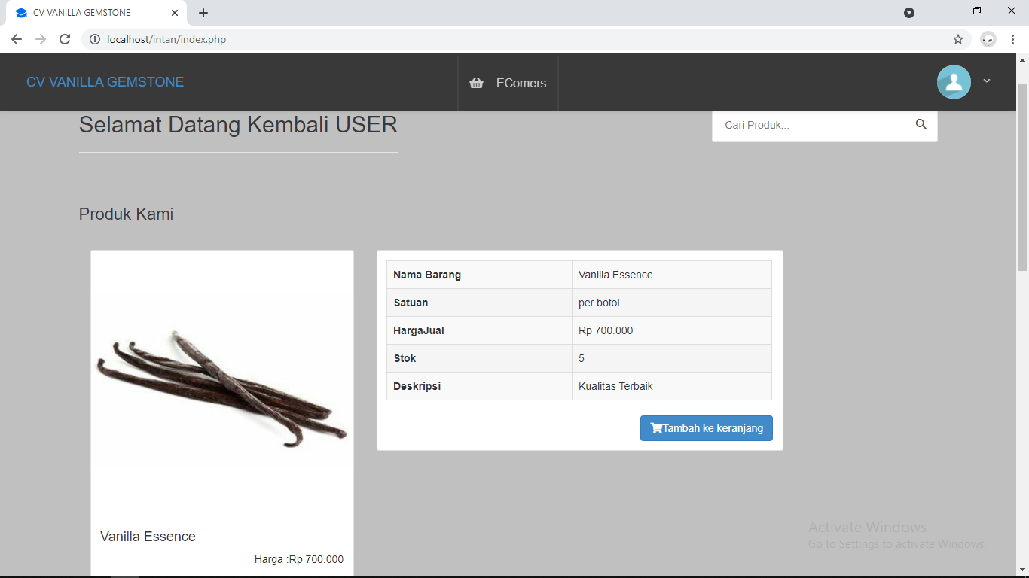

**Gambar 4.8** Tampilan Halaman Tampil Produk

Pada halaman ini pengguna dapat melihat deskripsi dari masing-masing produk, pengguna dapat menyimpan ke keranjang untuk selanjutnya menyelesaikan proses pemesanan.

**4.3.9 Halaman Keranjang**

Berikut halaman untuk menambah pesanan pada keranjang.

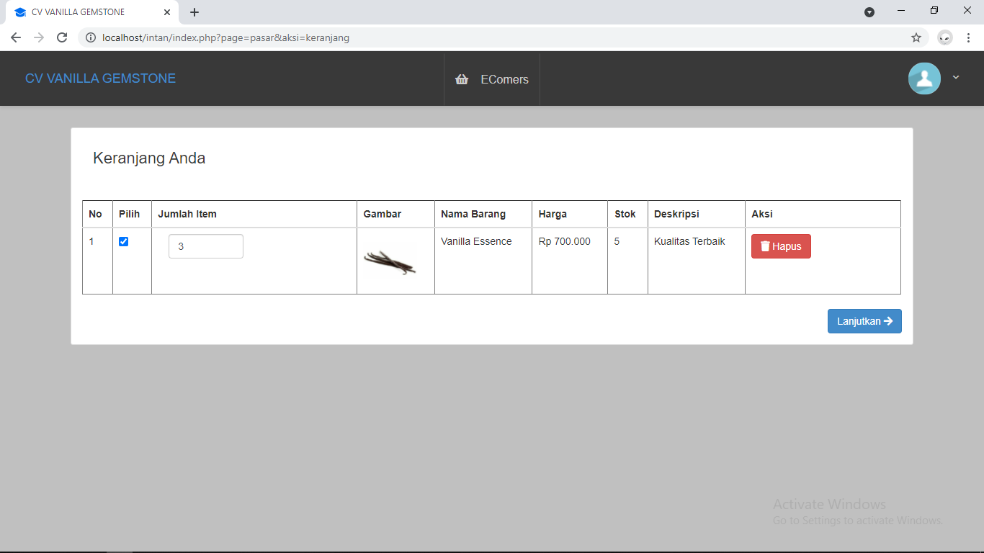

**Gambar 4.9** Tampilan Halaman Keranjang

Pada halaman ini pengguna dapat memasukan pesanan pada keranjang dan dapat menghapus data pesanan jika tidak jadi memesan produk atau menginput jumlah pesanan dan melanjutkan proses pemesanan.

**4.3.10 Halaman Pesanan Pengguna *(User)***

Berikut halaman pesanan bagi pengguna *(user)*

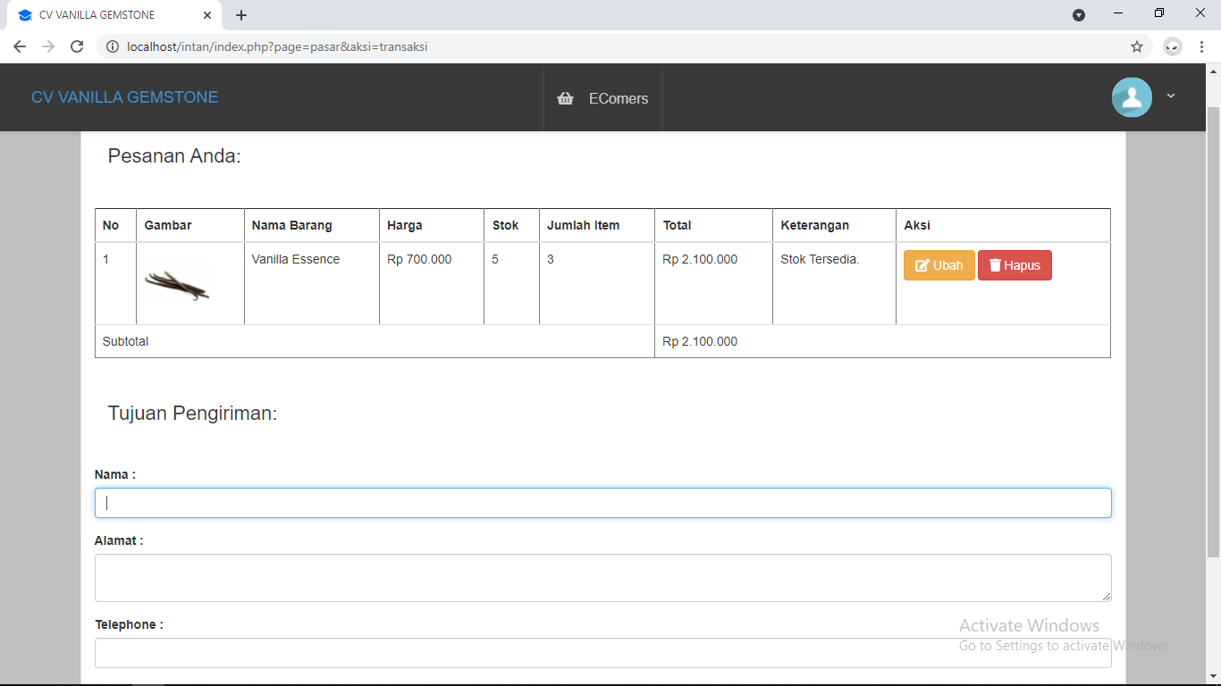

**Gambar 4.10** Tampilan Halaman Pesanan Pengguna

Halaman ini merupakan awal proses Transaksi antara pengguna dan admin pada halaman ini pengguna harus mengisi data yang ditampilkan oleh sistem agar dapat melanjutkan ke proses transaksi dan pengiriman.

**BAB V**

**KESIMPULAN DAN SARAN**

**5.1 Kesimpulan**

Dari penelitian yang dilakukan pada sistem penjualan CV. Vanilla Gemstone maka diperoleh kesimpulan sebagai berikut :

1. CV. Vanilla Gemstone menerapkan sistem baru yang dibuat dengan perancangan *UML* dan menggunakan algoritma *PHP* dengan database *MySQL* untuk membantu proses penjualan perusahaan.
2. Diharapkan dengan adanya sistem ini dapat mempermudah pengguna dalam memesan produk pada CV. Vanilla Gemstone.
3. Penerapan metode BPR pada pengolahan penjualan CV. Vanilla Gemstone dapat membantu perusahan dan mempermudah perusahaan menjadi semakin baik dan lebih efisien.

**5.2 Saran**

Sehubungan dengan penelitian diatas, penulis mencoba memberikan sedikit saran sebagai berikut :

1. Untuk CV. Vanilla Gemstone

Diharapkan suatu saat nanti akan ada sistem yang lebih baik lagi bagi CV. Vanilla Gemstone yang dapat lebih mempermudah pengerjaan semua hal yang bersangkutan dengan perusahaan tersebut.

1. Untuk Peneliti Berikutnya

Karena keterbatasan pengetahuan penulis tentang desain perancangan sistem informasi, maka diharapkan untuk peneliti berikutnya dapat melakukan penelitian yang lebih baik dan lebih *update* dengan adanya teknologi yang baru.

1. Untuk Masyarakat Luas

Diharapkan dengan adanya sistem informasi pemasaran ini masyarakat dapat lebih terbantu dan lebih bijak dalam menentukan pilihan.

**DAFTAR PUSTAKA**

[1] Sahmhis Setiawan 2021. Pengertian Penjualan-Jenis Tujuan, Faktor, Pasar, Para Ahli.

[2] Eko Wahyusi “Perbaikan Proses Bisnis Dengan Menggunakan Metode *Business Process Reengineering* Di PT Supernova Flexible Packaging “ President University 2018.

[3] M. W. Goni, E. Suratno, S. Nursyiah, and D. Gustian, “Penerapan FP-Growth dalam Penjualan Perlengkapan Ibadah Umat Muslim,” Semin, Nas. Inform. 2020 *(SEMNASIF 2020),* vol. 1, no.1, 2020.

[4] Binus University School Of Information Systems 2014. *Business Process Reengineering*

[5] Suroko, Hasan.2011.*Metode BPR (Bussiness Process Reengineering) dalam membangun applikasi curricukum vitae dosen berdasarkan template sertifikasi pendidikan.* Jakarta : Universitas Islam Negeri Syarif Hidayatullah

[6] Lestari, Suci.2017.*Analisa dan perancangan sistem informasi pengolahan data penduduk di kantor kecamatan sungaiselan Bangka tengah.* Jurnal SIFOM

[7] Ni Wayan Deriani ”Pemilihan Konsep E-commerce Dan *Business Process Reengineering* Penjualan Produk Olahan Kopi” STIMIK STIKOM Bali 2017

[8] Binus University School Of Information Systems 2014. *Business Process Reengineering*

[9] Kunglaw, 2011. *Business Process Reengineering* (BPR)

[10] Mochyidin,Ainun,.dkk. *Rekayasa Ulang Proses Bisnis Pada Departemen Penjualan, Logistic dan Akunting Studi Kasus (Pt Grama Bazita)*. Journal of Applied Finance and Accounting 4(1) 39-50

[11] indrajit, richardus eko,.& djoko pranoto.2016.*Business Process Reengineering*. Yogyakarta:Preinexus.

[12] Indrajit, Richardus Eko & Djokopranoto.2002. . *Konsep dan Aplikasi Bussiness Process Reengineering*.Jakarta : Grasindo.

[13] Gasperz, Vincent. 2001. *Total Quality Manajemen*. Jakarta : T Gramedia Pustaka Utama.

[14] Anhar. *Panduan mengasai php&mysql secra otodidak*. Jakarta : Mediakita

[15] Bin Ladjamudin, Al-Bahra. 2015. Analisis dan Desain Sistem Informasi. Graha Ilmu. Yogyakarta.

[16] Nurjanah.Deuis.2018. *Penerapan framework zachman pada arsitektur pengelolaan data siswa berbasis web (studi kasus : smk eka prasetya cicurug).* Sukabumi : Universitas Nusa Putra.